例一 | 設a，b是兩實數，求 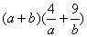的最小值，  若能求出最小值，此時 a，b之值為多少？
解： | 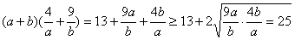  故 a，b兩正實數之值，使 產生最小值25  此時 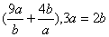，也就是有很多組正實數 a，b  (例如 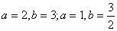)只要 均可得出最小值25
討論 | 使用算幾不等式時不要多次用於同一題目中，參考下面：  a，b是兩正數，則  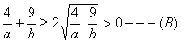  兩式相乘得： 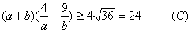  那麼原來的答案產生最小值２５是否有誤！  當(C)式成立時，是否有a，b 之值使等號成立才有最小值24？  其實(C)式等號成立的條件是(A)(B)兩式的笖號同時成立。  在(A)中等號成立  在(B)中等號成立 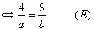  上兩式(D)，(E)不可能同時成立 式中等號不會成立  即(C)式： 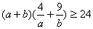，當然求不出最小值
隨堂練習 | (1)設 是正實數，求  (a) 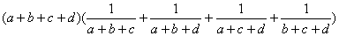的最小值  (b) 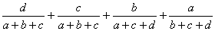的最小值
提示： | 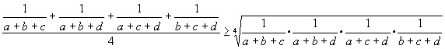  相乘得a=b=c=d時原式有最小值：  (b)將(a)式乘開：於a=b=c=d時，原式有最小值：
隨堂練習 | 設X,Y為正數 且 ,X、Y的值，使7X+2Y有最小值
提示： | , 代入 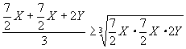  7X+2Y 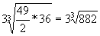
例二 |  | 設n為大於1的自然數，證明 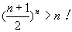
證： |  | 因為n！=1*2*3*4….*n且1+2+3…+n= 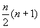  由算幾不等式： 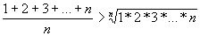(1,2,….n均相異，等號不成立)  推得 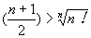，整理後得
隨堂練習 |  | n是大於1的自然數，證明 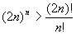
提示 |  | 考慮正奇數1,3,5…..,2n-1之和為  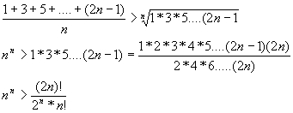

例三 |  |  | 設a,b R,|a|<1,|b<1 且 a= 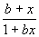求證|x|<1
證： |  |  | 由a= 求得x= 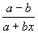  已知|a|<1,|b|<1 : -1<a<1 , -1<b<1 得 -1<ab<1  x= R  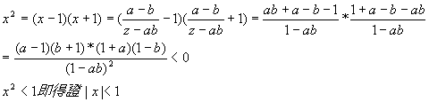
例四 |  |  | 設a,b,c為之三邊長,求證
證： |  |  | 由任意二邊長之和必大於第三邊長,得a+b-c,b+c-a,c+a-b均為正數  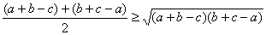  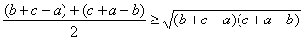  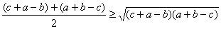  三式相乘得證：
隨堂練習 |  |  | 設a,b,c為之三邊長,求證 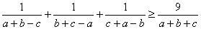
提示 |  |  | 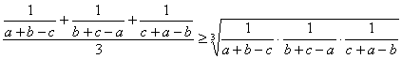  二式相乘可得證
隨堂練習 |  |  | 設a,b,c為 之三邊長,求證
提示 |  |  | ， ，  得
 | 例五 | 設 是正實數，求証：
 | 解一 | 己知 ，利用算幾不等式：  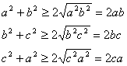三式相加：  等號成立時
 | 解二 | 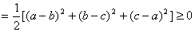  故 ，當 等號成立  本証法中 限定 是實數即可
 | 解三 | 已知為正實數，考慮向量（）及（ ）  由柯西不等式  即  當 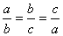，即 時號成立
 | 隨堂練習 | 若 且 証明 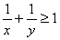
 | 提示 | (1) 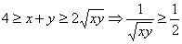(算幾不等式)  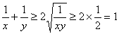  (2)考慮兩向量 及 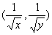利用柯西不等式  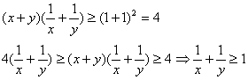
 | 例六 | 設 是兩正數，求証 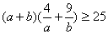
 | 證： | 是兩正數，故 均為正數  由柯西不等式：  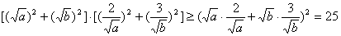  得證  等號成立時( )=( )，即3a=2b，(a+b)( + )有最小值25

隨堂練習 |  | a,b,c是正實數，求證：(a+b+c)( 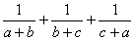)
提示 |  | 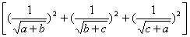  ( 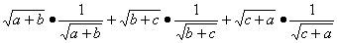) ＝９
隨堂練習 |  | 是正實數，求證： ( 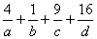) 100
提示 |  | 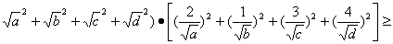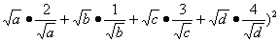
隨堂練習 |  | 是實數，  證明：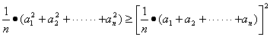
提示
隨堂練習 |  | 是實數，證明： 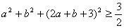
提示
隨堂練習 |  | 設 是實數，證明： 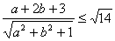
提示
隨堂練習 |  | 設 是實數，若 ，求證： 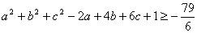
提示 |  | ＝  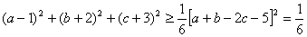
 | 應用實例
 | 例七 |  |  | 體積為定值V的圓柱體中，以如何形狀可使表面積為最小。
 | 解： |  |  | 圓柱體的上下底是大小一樣的圓，設其半徑為r，而高為h，  則V= 為定值。  表面積A=2  由算幾不等式：  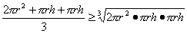  欲使A有最小值 ，則必須  即體積為定值V的圓柱體中，其高等於上下底的直徑長時  其表面積= 為最小。
 | 隨堂練習 |  |  | 內接於半徑為r的長方形中，以何種形狀可得最大的面積。
 | 提示 |  |  | 長方形的長為 ，其寬為 時  面積為 ，由算幾不等式 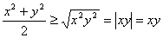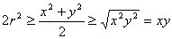，故面積  當長方形之長寬均相等時，即以正方形的面積 為最大
 | 隨堂練習 |  |  | 表面積為A的長方體中，哪種形狀的體積為最大。
 | 提示 |  |  | 設長方體的長寬高分別為，則A=  其體積為 ，由算幾不等式 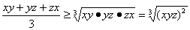  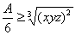→ 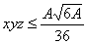  當長方體的長寬高均相等時，即正方體的體積為最大。
 | 隨堂練習 |  |  | 周長為定值 的三角形中，以何種三角形的面積為最大。
 | 提示 |  |  | 設 之三邊長為 ，其面積  其中 由算幾不等式  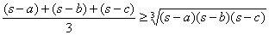  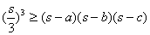  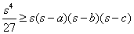  故以正的面積為最大： 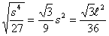
 | 應用實例
 | 例八 |  | ， 在 內部任取一點P，設P到  距離分別為 則 的最小值是多少？  有最大值時最大值是多少？此時P點在何處？  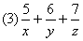有最小值時，最小值是多少；此時P點在何處？
 | 解： |  | 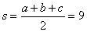  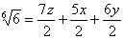  (1) 由柯西不等式：  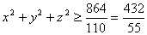為最小值  (2)由算幾不等式：  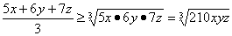  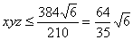為最大值  此時 即  故P為 之重心  (3)由柯西不等式：(5x+6y+7z)( + + ) (5+6+7)  12 ( + + ) 324  + + 為最小值  此時 = = 即 x = y = z  故p為 之內心 |  |  | 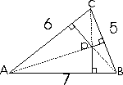
 | 隨堂練習 |  | 設p為 內部任一點，p到 、 、 的距離分別為x、y、z  又 a = , b = , c = , 證明下式：  + + 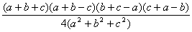
 | 提示 |  | = + + ，若令 的面積＝k  則ax + by + cz = 2k  又 k =  4k =  4k =  由柯西不等式：  ( + + )( + + ) = =  + + =
 | 隨堂練習 |  | 設p(x,y,z)為球面S： + + 2x - 2y - 2z – 1 = 0  求p到平面E : 3x + 4y + 5z = 60 的最長距離及最短距離
 | 提示 |  | S： + + = 4  p到E之距離 = 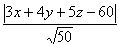  由柯西不等式：  [ + + ]( + + )  4×50  - 10 3x + 4y + 5z – 12 10  - 48 -10 3x + 4y + 5z – 60 - 48 + 10  48 -10 48 + 10  (最短) 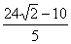 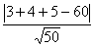 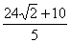 (最長)

